113 專題會議 第六次 會議紀錄

**開會時間：**2024/1/24 (三)

**開會地點：**線上

**會議記錄：**楊翊萍

**會議人員：**楊翊萍、陳妤瑄**、**葉千熏、楊喬羽

**會議事項：**

1. 更改主題方向:

專題主軸從減肥改成健康飲食提案 (以經營社群的方式運作)。

1. 社群、電子商務擇一:

我們選擇專注於社群。

1. 繪製新的系統功能架構圖:

主要是新增飲食目標追蹤的功能，刪去了APL的功能。

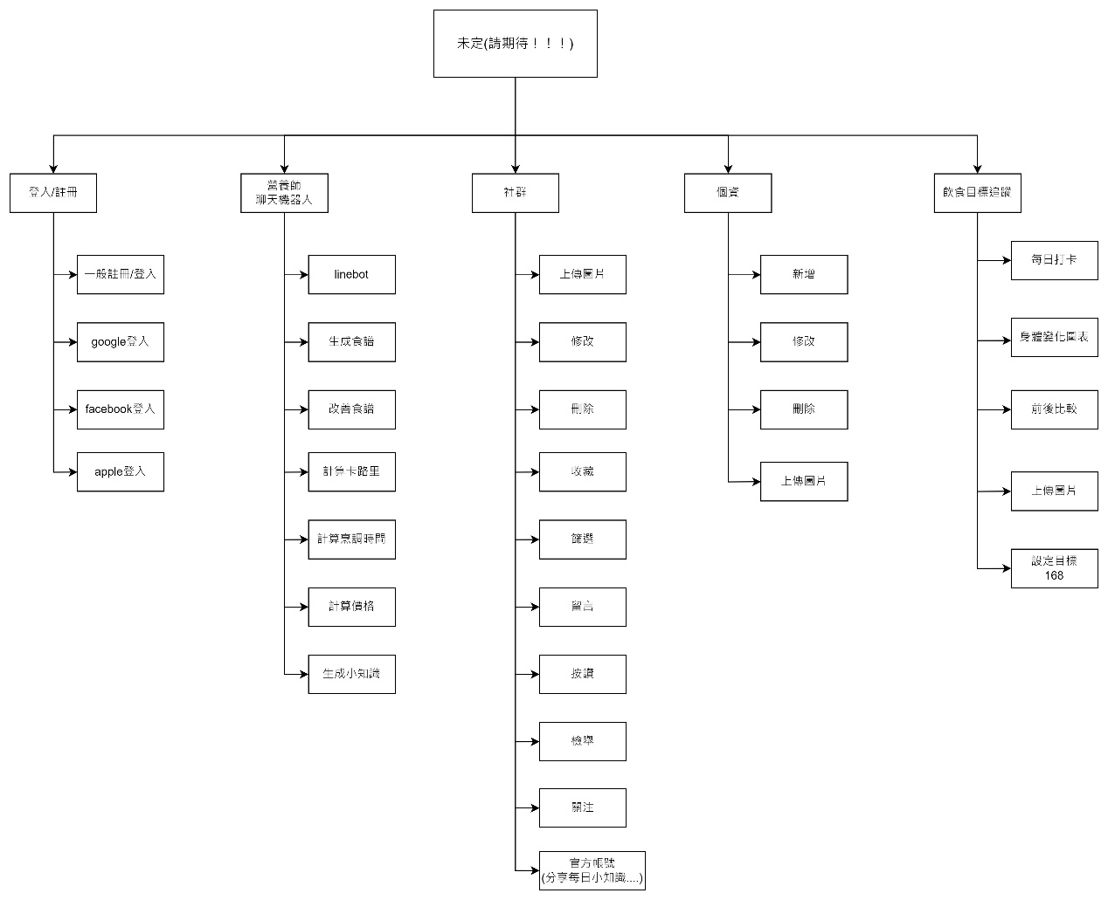

1. 本次開會問題:

(1)創建團隊用帳號如果沒有ntub的話可以申請經費嗎?

(2)經費是用在哪個gpt工具上?(api or gpts)

(3)gpts商店要付費才能進去(目前 GPTs Store 僅開放給 ChatGPT Plus、ChatGPT Enterprise 以及 ChatGPT Team 用戶，免費版是不能用的。)

1. 討論專題是否具備「有用」之性質:

本次對專題是否有用進行了討論，但是沒有討論出一個大家認同的結論。

1. 開會的照片：

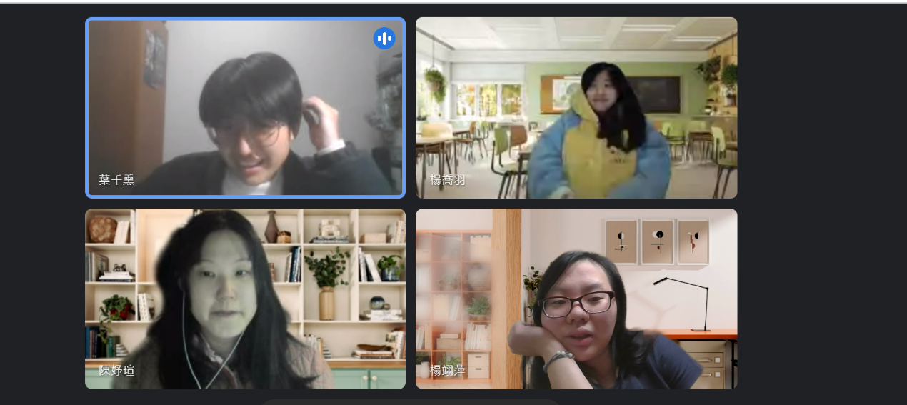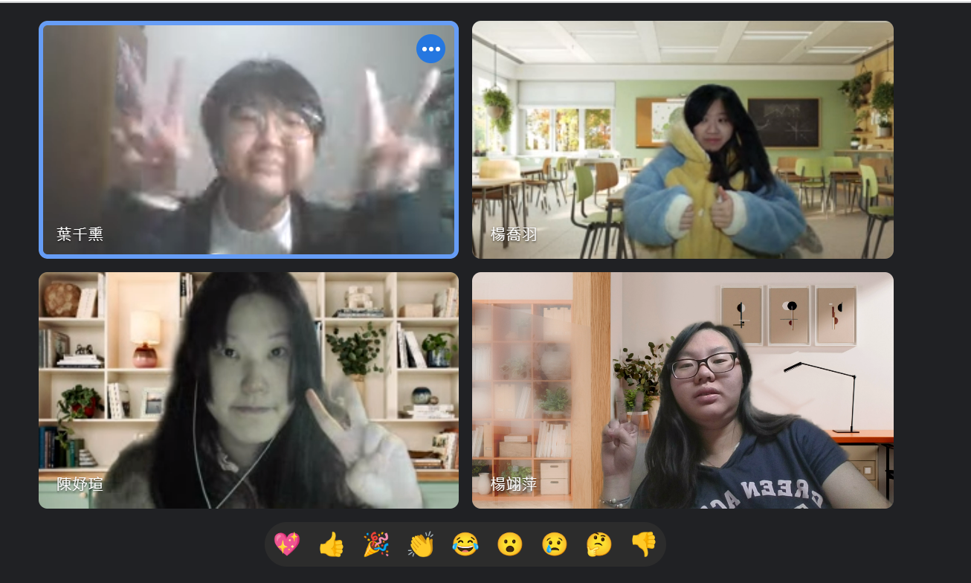

1. 下次開會時間：

online meeting ：2024/01/31 (三) 8:30 PM